## MĚSTO ORLOVÁ

## Obecně závazná vyhláška města Orlová č. 3/2019

**kterou se stanovují pravidla pro pohyb psů na veřejném prostranství ve městě Orlová a vymezují prostory pro volné pobíhání psů**

Zastupitelstvo města Orlové se usneslo dne 16. 9. 2019 usnesením č. 154/7 vydat na základě ust. § 24 odst. 2 zákona č. 246/1992 Sb., na ochranu zvířat proti týrání, ve znění pozdějších předpisů, a v souladu s ust. § 10 písm. d), § 35 a § 84 odst. 2 písm. h) a zákona č. 128/2000 Sb., o obcích (obecní zřízení), ve znění pozdějších předpisů, tuto obecně závaznou vyhlášku:

**Čl. 1**

**Pravidla pro pohyb psů na veřejném prostranství**

1. Stanovují se následující pravidla pro pohyb psů na veřejném prostranství[1] ve městě:
2. na veřejných prostranstvích ve městě je možný pohyb psů pouze na vodítku**,**
3. na pískoviště, dětská hřiště a sportoviště, označená v terénu piktogramem uvedeným v příloze č. 1, se zakazuje vstup se psy.
4. Splnění povinností stanovených v odst. 1 zajišťuje fyzická osoba, která má psa na veřejném prostranství pod kontrolou či dohledem[2].

**Čl. 2**

**Vymezení prostor pro volné pobíhání psů**

1. Pro volné pobíhání psů se vymezuje následující prostor vyznačený v příloze č. 2 této obecně závazné vyhlášky:
2. ul. F. S. Tůmy, za OD Billa – parcela č. 4213/573 v katastrálním území Horní Lutyně,
3. ul. Kpt. Jaroše, u DPS Vesna – parcela č. 37/7 v katastrálním území Horní Lutyně,
4. křižovatka ul. Zátiší a Slezská, naproti ČS Shell – parcela č. 3592/1 v katastrálním území Horní Lutyně,
5. v lesoparku – parcela č. 435 v katastrálním území Horní Lutyně.
6. Volné pobíhání psů v prostorech uvedených v odst. 1 je možné pouze pod neustálým dohledem a přímým vlivem osoby doprovázející psa.

**Čl. 3**

**Zrušovací ustanovení**

Touto obecně závaznou vyhláškou se ruší obecně závazná vyhláška města Orlová č. 6/2016 Pravidla pro pohyb psů na veřejných prostranstvích, ze dne 25. 3. 2016.

**Čl. 4**

**Účinnost**

Tato obecně závazná vyhláška nabývá účinnosti 15. dnem po dni jejího vyhlášení.

Bc. Naděžda Kubalová Mgr. Miroslav Chlubna

místostarostka starosta

Příloha k obecně závazné vyhlášce města Orlové č. 3/2019, kterou se stanovují pravidla pro pohyb psů na veřejném prostranství ve městě Orlová

# Piktogram Zákaz vstupu psů

# Vymezení prostor pro volné pobíhání psů

# Příloha č. 1

## Obecně závazné vyhlášky města Orlová č. 3/2019

**Pravidla pro pohyb psů na veřejném prostranství**

**Piktogram Zákaz vstupu psů**



**Příloha č. 2**

## Obecně závazné vyhlášky města Orlové č. 3/2019

**Pravidla pro pohyb psů na veřejném prostranství**

**Vymezení prostor pro volné pobíhání psů**

Grafické zobrazení veřejných prostranství ve městě, na nichž se neuplatňuje regulace dle ust. čl. 1 písm. a) až d) této obecně závazné vyhlášky. Předmětné plochy jsou vyznačeny po svém okraji bílým lemováním.

1. Ul. F. S. Tůmy, za OD Billa – parcela č. 4213/573 v katastrálním území Horní Lutyně

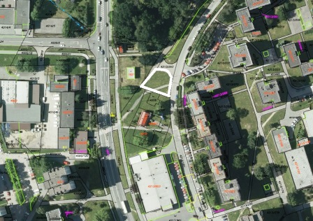

1. Ul. Kpt. Jaroše, u DPS Vesna – parcela č. 37/7 v katastrálním území Horní Lutyně

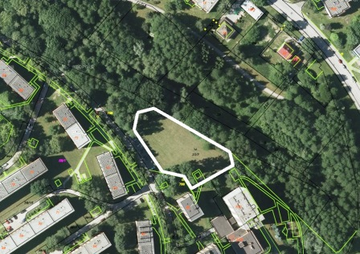

1. Křižovatka ul. Zátiší a Slezská, naproti ČS Shell – parcela č. 3592/1 v katastrálním území Horní Lutyně

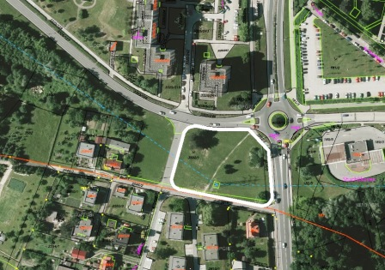

1. V lesoparku – parcela č. 435 v katastrálním území Horní Lutyně

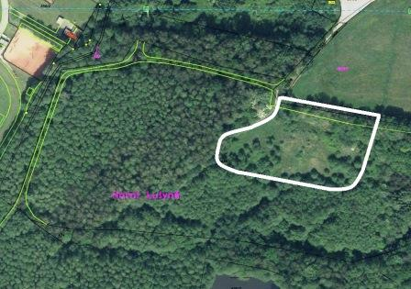

# 

1. § 34 zákona č. 128/2000 Sb., o obcích (obecní zřízení), ve znění pozdějších předpisů.
2. Fyzickou osobou se rozumí např. chovatel psa, jeho vlastník či doprovázející osoba.